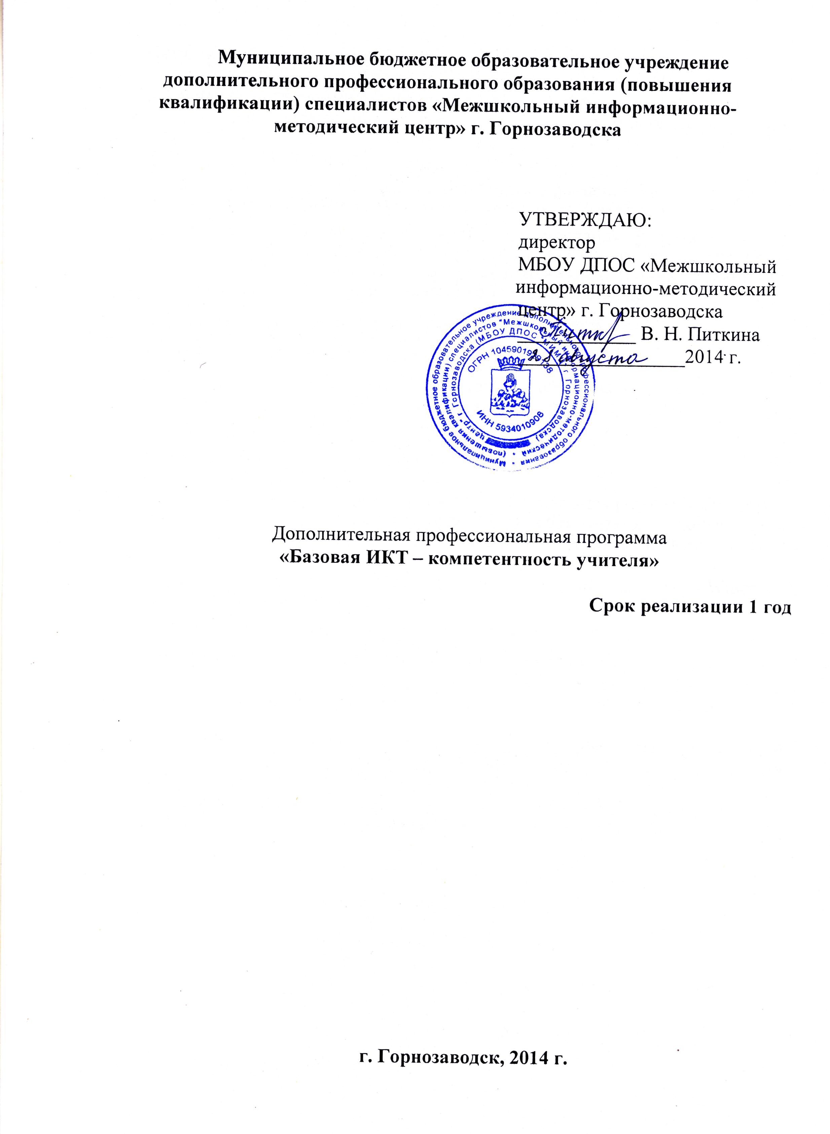

Пояснительная записка.

В основных направлениях информатизации среднего образования сказано, что информатизация образования - сложный, многоплановый процесс, в котором задействованы практически все органы управления и учреждения и системы образования, учебные заведения.
Одна из главных целей - кадровое обеспечение процесса информатизации и формирование информационной культуры работников системы образования.
Данная программа дает возможность формирования у педагогических работников базовой ИКТ-компетентности, которая позволит на практике реализовать высокий потенциал компьютерных и коммуникационных технологий в образовании, решить некоторые главные проблемы образования:
- управление повышением качеством образования;
- увеличения степени доступности образования;
- интеграции региональной системы образования в научную, производственную, социально-общественную и культурную информационную инфраструктуру государства.

Задачи курса:
- Дать общее представление об устройстве и принципах работы компьютера, о назначении и принципах работы программного обеспечения, о локальных и глобальных компьютерных сетях, об организационных аспектах информатизации учебного заведения;
- Сформировать представление об операционной системе Windows, отработать элементарные навыки работы с файлами и папками;
- Познакомить со стандартными программами Windows;
- Освоить основные принципы работы с пакетом. MS Office;
- Познакомить с основными сервисами Интернет: электронной почтой и телеконференциями, дать начальные навыки получения и поиска информации в Интернет;
- Познакомить с организационными мерами по созданию информационной среды учебного заведения, с методикой использования электронных образовательных ресурсов;
- Познакомить с нормативными и правовыми документами, регулирующими порядок использования и применения информационных технологий;
- Познакомить с методами зашиты и охраны информации.

По окончании курса слушатели должны:
Знать:
- основные понятия информатики;
- правила техники безопасности и санитарные нормы при работе на ПК;
- названия и назначения основных компонентов компьютера;
- назначение и виды программного обеспечения;
- назначение и основные возможности ОС Windows;
- интерфейс пользователя ОС Windows:
- назначение стандартных программ Windows: Блокнот, Калькулятор, Paint:
- общие принципы управления объектами в ОС Windows;
- принципы работы с текстом и способы его обработки;
- назначение и основные возможности текстового редактора Word;
- понятие баз данных;
- назначение и основные возможности электронных таблиц Excel;
- принципы работы с графической информацией;
- назначение и возможности компьютерных сетей;
- нормативные и правовые документы, регулирующие порядок использования и применения информационных технологий;
- требования по охране труда и технике безопасности при использовании компьютерных технологий;
Уметь:
- правильно включать и выключать компьютер;
- пользоваться клавиатурой ПК и манипулятором мышь;
- работать с окнами и переходить между задачами в Windows;
- работать с проводником, выполнять операции с файлами, папками, дисками;
- находить нужную программу, запускать и выходить из программы;
- работать в стандартных программах Windows: Блокнот, Калькулятор. Paint;
- создавать, открывать, сохранять и печатать документы;
- передавать информацию между документами;
- настраивать рабочий стол ОС Windows:
В среде текстового редактора Word
- уметь работать со всеми командами редактора, пользоваться справкой;
- набирать, редактировать, форматировать, копировать, перемещать текст; . правильно сохранять документ;
- изменять параметры страницы; создавать собственные шаблоны документов;
- вставлять в документ таблицы и рисунки.
В среде электронной таблицы Excel
- ориентироваться в структуре рабочей книги; работать с рабочими листами;
- вводить и редактировать данные в таблице, использовать Автозаполнение;
- использовать формулы с относительными и абсолютными ссылками на ячейки;
- использовать функции Автосуммирование, МИН, МАКС, СРЗНАЧ;
- форматировать ячейки;
- правильно оформлять таблицы;
    - строить диаграммы, производить их редактирование;

В среде программы презентаций Power Point
      - создавать слайды в виде комбинированных графико-текстовых объектов и управлять ими;
      - создавать звуковые и графические эффекты сопровождения слайдов;
      - демонстрировать презентации;
В локальной и глобальной сетях
- знать средства и меры защиты информации;
- пользоваться ресурсами локальной сети;
- общаться с помощью электронной почты, работать в телеконференциях, находить и получать информацию в сети Интернет.

Обучение ведется в соответствии с расписанием занятий.

Учебно-тематический план.

Тема | Кол-во часов
Тема | Лекции | Практика
1. Основы защиты информации. Техника безопасности и охрана труда при работе с ПК. Современные требования СанПиН. | 2
2. Основные элементы теории информации | 2
3. Аппаратное и программное обеспечение персонального компьютера; знакомство с операционной системой Windows | 5 | 8
4. Технология обработки текста. | 5 | 10
5. Технология обработки числовых данных; | 5 | 10
6. Технология создания компьютерных презентаций | 5 | 8
7. Компьютерные коммуникации и сети. | 4 | 6
8. Зачетная работа |  | 2
Всего | 28 | 44
 | 72 часа

Список использованной литературы.

- Хеннер Е.К. Рекомендации по использованию учебно–методических комплектов по повышению квалификации работников образования по ИКТ. Пермь, Перм.гос.университет, 2005
- Учебные проекты с использованием MS Office. Учебное пособие. Москва, «Бином. Лаборатория знаний», 2007
- Учебный проект с использованием MS Office. Методическое пособие. Москва, «Бином. Лаборатория знаний», 2007
- Штайнер Г. Word 2003. Справочник. М., Лаборатория Базовых знаний, 2005
- Мидлтон М. Анализ статистических данных с использованием Microsoft Excel для Office XP. М., Лаборатория знаний, 2005
- Штайнер Г. Excel 2003. Справочник. М., Лаборатория Базовых знаний, 2006
- Штайнер Г. Microsoft Office XP. Справочник. Москва, Лаборатория базовых знаний, 2001
- Информационные и коммуникационные технологии в образовании. Пособие для учителя. Пермь, 2004.
- Э.М. Берлинер, И.Б. Глызырина, Б.Э. Глызырин. Microsoft Office 2003. Москва, Бином, 2004.

